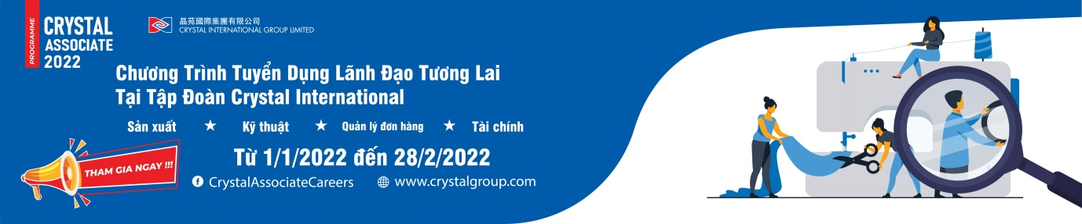

Crystal Associate Programme 2022
Chương Trình Tuyển Dụng nhà lãnh đạo Tương Lai Tại Tập Đoàn Crystal International (CAP)
(Mức Lương Gross 24Triệu/ Tháng)

Giới thiệu về tập đoàn
Tập đoàn Crystal International thành lập tại Hong Kong năm 1970, Tập đoàn Crystal International Group Limited (SEHK: 2232) được niêm yết tại Sở Giao dịch Chứng khoán Hong Kong ngày 03/11/2017. Tập đoàn sở hữu và vận hành trên 20 nhà máy may ở Châu Á, sản xuất Quần áo bò, Quần áo thun, Đồ lót, Quần áo thể thao và Áo len cho các khách hàng thương hiệu toàn cầu như A&F, GAP, H&M, Levi’s, Marks & Spencer,Victoria's Secret và nhiều thương hiệu thời trang toàn cầu khác. Năm 2016, chúng tôi được xếp hạng 17 trên 50 công ty trong danh sách "Thay đổi thế giới”của tạp chí Fortune ghi nhận những Công ty có ảnh hưởng quan trọng về mặt xã hội, môi trường thông qua chiến lược tạo lợi nhuận và hoạt động kinh doanh.

- Thông tin về chương trình Crystal Associate ( Nhà lãnh đạo Tương Lai tập đoàn Crystal):

- Là chương trình tuyển dụng nhân tài dành cho sinh viên Việt Nam (có quốc tịch Việt Nam) sinh viên năm cuối sắp tốt nghiệp hoặc có dưới 2 năm kinh nghiệm đi làm (Đại học/ Cao Học tại Việt Nam hoặc Nước Ngoài), năng động, sáng tạo, kỹ năng làm việc và giao tiếp Tiếng Anh tốt.
- Lộ trình đào tạo của Crystal Associate từ 2.5 - 3 năm, mục tiêu trở thành Nhà Lãnh Đạo tương lai của tập đoàn Crystal.
- Lương thưởng phúc lợi rất lớn so với thị trường, hiện tại mức lương Gross của Associate là 24,000,000 VND/tháng, 1 năm sẽ có 13 tháng lương.

- Các vị trí tuyển dụng

- Sản xuất (Production Associate): Kỹ sư, Kỹ thuật hệ thống công nghiệp, Quản lý công nghiệp, Dệt may, Cơ khí, Tự động hóa hoặc các ngành liên quan.
- Kỹ thuật (Technical Associate - Industrial Engineering/Technical Associate - Denim Finishing/Technical Associate - Intimate): Kỹ sư, Kỹ thuật hệ thống công nghiệp, Quản lý công nghiệp, Dệt may, Cơ khí, Tự động hóa, Hóa học hoặc các ngành liên quan.
- Quản lý đơn hàng (Merchandising Associate): Kinh tế, Quản trị kinh doanh, Ngoại giao, Ngoại Ngữ, Thương mại hoặc các ngành liên quan.
- Tài chính (Finance Associate): Kế toán, Tài chính, Ngân hàng hoặc các ngành liên quan.

- Lộ trình đào tạo và lương thưởng

- Bạn được đào tạo và phát triển với một lộ trình rõ ràng.
- Được làm việc trong một tập đoàn đa quốc gia với môi trường năng động và có cơ hội học tập, đi công tác nước ngoài.
- Thăng chức lên Phó Giám Đốc sau 2.5 - 3 năm đào tạo.
- Với mức lương Gross siêu hấp dẫn trong 2.5 - 3 năm đầu là 24 triệu/tháng (13 tháng/năm)
- Đặc biệt hơn, bạn được miễn phí ăn, ở, đi lại và được mời gia đình đến thăm nơi làm việc của bạn với chi phí được công ty tài trợ hoàn toàn.

- Yêu cầu ứng tuyển:

- Là sinh viên Việt Nam sắp tốt nghiệp hoặc dưới 2 năm kinh nghiệm làm việc (Đại học hoặc Thạc sỹ tại Việt Nam hoặc nước ngoài)
- Điểm GPA tối thiểu là 7.0/10 (hoặc 2.8/4.0)
- Sẵn sàng đón nhận thử thách, có tiềm năng lãnh đạo
- Có khả năng học hỏi nhanh
- Giao tiếp tiếng Anh tốt
- Đam mê ngành công nghiệp Dệt may
- Sẵn sàng làm việc tại Hải Dương/ Phú Thọ/ Bắc Giang hoặc Hà Nội

5. Quy trình tuyển chọn:

- Vòng 1: Nộp CV ứng tuyển
- Vòng 2: Phỏng vấn qua Video
- Vòng 3: Phỏng vấn trực tiếp với lãnh đạo cấp cao tháng 3/2022
- Vòng 4: Online test
- Vòng5: Phỏng vấn vòng cuối với hội đồng quản lý cấp cao của tập đoàn Crystal: Tháng 05/2022

Ứng tuyển ngay hôm nay : https://www.crystalgroup.com/application-form?code=VN
Hạn nộp CV: 01/01/2022 – 28/02/2022
Thông tin chi tiết xin vui lòng liên hệ:
Facebook: https://www.facebook.com/CrystalAssociateCareers
Email: associate@crystalgroup.com
Linkedin: https://www.linkedin.com/company/crystalinternational/

Join Crystal Career!
From Graduate to Executive!

